БЕРДСКИЙ ФИЛИАЛ
ГАПОУ НСО «НОВОСИБИРСКИЙ МЕДИЦИНСКИЙ КОЛЛЕДЖ»

Кафедра: «Общеобразовательные, общегуманитарные, социально-экономические, математические и естественнонаучные дисциплины»

Специальность: 34.02.01 Сестринское дело

ОУД.09. Информатика

ТЕХНОЛОГИЧЕСКАЯ КАРТА
Внеаудиторного мероприятия

ГАЗЕТА
«Зимние и летние Паралимпийские игры»

Разработчик:
Субачева Ирина Борисовна
Преподаватель  высшей квалификационной категории | Утверждено
Рассмотрено на заседании кафедры «Общеобразовательные, общегуманитарные, социально-экономические, математические и естественнонаучные дисциплины» | Экспертным Советом
Протокол от ______________№ ______ | Протокол от ______________№ ______
Нач.отд.воспитания________М.П.Жданова | Председатель ______ Л.Я. Марадулина
Подпись Расшифровка | Подпись Расшифровка

2022
СОДЕРЖАНИЕ

 | Пояснительная записка | 3
 | Общая характеристика внеаудиторного мероприятия | 4
 | Ход работы | 7
 | Приложение 1 | 11
 | Приложение 2 | 12
 | Приложение 3 | 13
 | Приложение 4 | 16
 | Приложение 5 | 20
 | Приложение 6 | 21
 | Приложение 7 | 22

Пояснительная записка
Технологическая карта внеаудиторного мероприятия газета по теме: «Зимние и летние Паралимпийские игры» по ОУД.09. Информатика предназначена для проведения внеаудиторного мероприятия в группах первого курса специальности 34.02.01 Сестринское дело. Газета сделана в поддержку спортсменов Российской Федерации, Паралимпийцев.
Работая над газетой, студенты познакомились с историей зимних и летних Паралимпийских игр, по каким принципап организовывались Паралимпийские игры, кто мог принять участие в состязаниях и какие виды спорта входили в Паралимпийские игры. Узнали: что такое символика Паралимпийских игр, какие символы были при Паралимпийском движении, познакомились и историей создания Паралимпийских талисманов.

ТЕХНОЛОГИЧЕСКАЯ КАРТА
I. Общая характеристика внеаудиторного мероприятия.
1. Тема «Зимние и летние Паралимпийские игры».
2. Цели внеаудиторного мероприятия:
Развивающие:
- Развитие умений и навыков работы с источниками учебной и научно-технической информации, выделять главное.
- Развитие умений грамотно, четко и точно выражать мысли.
- Способствовать развитию умений творческого подхода к решению практических задач.
- Развитие активной жизненной позиции.
Воспитательные:
- Стремиться воспитать чувства ответственного отношения к своей работе.
- Воспитание творческого отношения к учебной деятельности.
- Воспитание высокой творческой активности при выполнении работ с использованием информационных технологий.
Личностные результаты:
- Готовность и способность к самостоятельной, творческой и ответственной деятельности с использованием информационно-коммуникационных технологий.
- Умение использовать достижения современной информатики для повышения собственного интеллектуального развития в выбранной профессиональной деятельности, самостоятельно формировать новые для себя знания в профессиональной области, используя для этого доступные источники информации.
- Умение выстраивать конструктивные взаимоотношения в командной работе по решению общих задач, в том числе с использованием современных средств сетевых коммуникаций.
Метапредметные результаты:
- Умение определять цели, составлять планы деятельности и определять средства, необходимые для их реализации.
- Анализировать и представлять информацию, представленную в электронных форматах на компьютере в различных видах.
Предметные результаты:
- Использование готовых прикладных компьютерных программ по профилю подготовки.
- Владение способами представления, хранения и обработки данных на компьютере.
3. Задачи внеаудиторного мероприятия и ожидаемый результат:
Развивающие задачи:
- Формировать умение работы с цифровыми сервисами.
- Формировать умение выделять главное.
- Формировать умения обобщать и делать выводы.
- Развивать творческие способности.
- Развивать умение классифицировать.
Воспитательные задачи:
- Способствовать формированию ответственного отношения к выполнению задания.
- Вовлечь в активную практическую деятельность.
- Проявить наибольшую активность в выполнении заданий.
- Воспитывать культуру экономного расходования ресурсов (времени).
Ожидаемый результат:
Предметные результаты:
- Смогут работать с цифровыми сервисами.
- Смогут использовать таблицы, автофигуры, вставку декоративного текста, рисунки при создании памятки.
Личностные результаты:
- Будут готовы к самообразованию на основе мотивации к обучению и познанию.
- Смогут продемонстрировать коммуникативные компетентности в процессе творческой деятельности.
Метапредметные результаты:
- Приобретут умение самостоятельно выбирать основания и критерии для классификации.
- Смогут создавать, применять модели и схемы.
- Овладеют основами принятия решений и осуществления осознанного выбора в учебной и познавательной деятельности.
4. Тип занятия:
Внеаудиторное мероприятие.
5. Форма проведения внеаудиторного мероприятия:
Газета.
6. Оснащение (оборудование, ресурсы) занятия:
Компьютеры, выход в Интернет, принтер, белая бумага формата А3 и А4, цветная бумага, карандаш, ножницы, клей, скотч.
7. Методы организации познавательной деятельности:
Основные методы:
- Словесный.
- Наглядный.
- Практический.
Методы практического обучения:
- Выполнение индивидуального практического задания.
8. Литература:
Электронные источники информации:
- Википедия Паралимпийские игры [Электронный ресурс] / Википедия. – Режим доступа: https://ru.wikipedia.org/wiki/Паралимпийские_игры. – Подзаг. с экрана.
- NND Паралимпиада: 10 фактов, которые нужно знать [Электронный ресурс] / NND. – Режим доступа: https://nnd.name/2012/09/paralimpiada-10-faktov-kotorye-nuzhno-znat/. – Подзаг. с экрана.
- Википедия Паралимпийские талисманы [Электронный ресурс] / Википедия. – Режим доступа: https://ru.wikipedia.org/wiki/Паралимпийские_талисманы. – Подзаг. с экрана.
- Паралимпийский комитет России История Паралимпийских игр [Электронный ресурс] / Паралимпийский комитет России. – Режим доступа: https://paralymp.ru/paralympic_games/istoriya-paralimpiyskikh-igr/. – Подзаг. с экрана.

Ход работы
Этапы  занятия | Время  (минуты) | Методы. Ожидаемый результат | Деятельность  преподавателя | Деятельность  обучающихся | Примечание
- Организационный момент  2.1. Объявление темы, цели мероприятия.  2.2. План работы | 30 | Словесный (объяснение, разъяснения, инструктаж).  Наглядный.  Готовность аудитории и студентов к работе. | Приветствует обучающихся.  Обращает внимание на внешний вид обучающихся и санитарно-гигиеническое состояние аудитории.  Обращает внимание на готовность и рабочее место обучающихся..  Объявляет тему.  – Тема создание газеты «Зимние и летние Паралимпийские игры».  Объявляет цель.  – Цель нашей газеты: поддержка спортсменов Российской Федерации, Паралимпийцев.  Преподаватель выводит на экран таблицу с Паралимпийскими играми (Приложение 1). | Приветствуют преподавателя стоя. Садятся.  Слушают преподавателя и вовлекаются в деятельность на личностно значимом уровне. Анализируют, приходят к выводу, что на данном мероприятии им необходимо. | Приложение 1
- Основная часть внеаудиторного мероприятия | 540
3.1. Первый этап. Подбор материала о Зимних и летних Паралимпийских играх | 90 | Выполнение индивидуального практического задания.  Смогут работать с цифровыми сервисами.  Смогут создавать, применять модели и схемы.  Смогут использовать таблицы. | Преподаватель работает с первой группой студентов. Преподаватель раздает каждому студенту (или паре студентов) конкретный год зимних Паралимпийских игр и год летних Паралимпийских игр.  Объясняет, какой материал нужно подбирать в Интернете. Как данный материал редактировать и форматировать. Дает образец оформления. | Первая группа.  Студенты получают от преподавателя год зимних Паралимпийских игр и год летних Паралимпийских игр. Оформляют материал согласно образцу (Приложение 2). | Приложение 2
3.2. Второй этап  Отбор самых выдающихся спортсменов Паралимпийцев | 90 | Выполнение индивидуального практического задания.  Смогут работать с цифровыми сервисами.  Смогут использовать автофигуры, вставку декоративного текста, рисунки. | Преподаватель работает со второй группой студентов. Преподаватель раздает каждому студенту (или паре студентов) конкретный год зимних Паралимпийских игр и год летних Паралимпийских игр.  Объясняет, какой материал нужно подбирать в Интернете. Как данный материал редактировать и форматировать. Дает образцы оформления. | Вторая группа.  Студенты в Интернете находят материал о самых выдающихся спортсменах Паралимпийцах того года, который им дал преподаватель. Оформляют материал согласно образцам (Приложение 3). | Приложение 3
3.3. Третий этап  Подбор материала о символах и талисманах Паралимпийских игр | 90 | Выполнение индивидуального практического задания.  Смогут работать с цифровыми сервисами.  Смогут использовать автофигуры, рисунки. | Преподаватель работает с третьей группой студентов. Преподаватель раздает каждому студенту (или паре студентов) год Паралимпиады. Дает образец оформления. | Третья группа.  Студенты в Интернете находят материал о талисманах конкретной Паралимпиады. Оформляют материал согласно образцу (Приложение 4). | Приложение 4
3.4. Четвертый этап  Подбор интересных фактов о Паралимпийских играх | 90 | Выполнение индивидуального практического задания.  Смогут работать с цифровыми сервисами.  Смогут использовать автофигуры. | Преподаватель работает с четвёртой группой студентов. Преподаватель объясняет, что нужно найти познавательный, интересный материал о видах спорта Паралимпийских игр, об участниках игр. Данный материал нужно правильно отредактировать и оформить. Преподаватель даёт образец оформления. | Четвёртая группа.  Подбирают интересный, познавательный материал об организации игр или из истории Паралимпийских игр. Оформляют материал согласно образцу (Приложение 5). | Приложение 5
3.5. Пятый этап  Печать и склеивание газеты. | 90 | Практический.  Овладеют основами принятия решений и осуществления осознанного выбора в учебной и познавательной деятельности. | Преподаватель объясняет как правильно склеить листы формата А3. Даёт советы по расположению материала на газете. | Пятая группа.  Занимаются склеиванием газеты, размещают и приклеивают подготовленный материал
3.6. Шестой этап  Оформление газеты | 90 | Наглядный.  Практический.  Приобретут умение самостоятельно выбирать основания и критерии для классификации.  Смогут продемонстрировать коммуникативные компетентности в процессе творческой деятельности. | Преподаватель даёт советы по дизайнерскому оформлению газеты. | Шестая группа.  Занимаются дизайном газеты. | Приложение 6  Ссылка на  газету  http://  matematika-ru.1gb.ru/  tvorhestvo/  newspapers/  paralympics.pub
IV. Заключительная часть  Подведение итогов работы. Обобщение результатов работы обучающихся | 10 | Словесный.  Будут готовы к самообразованию на основе мотивации к обучению и познанию. | На каждом этапе благодарит всех за работу. Словесное поощрение всех студентов по завершении работы над газетой. | Рефлексия. Устно высказывают свое мнение о сделанной ими газете. | Приложение 7

Приложение 1
Таблицы зимних и летних Паралимпийских игр
  Таблица 1 – Летние Паралимпийские игры
  Год | Игры
  1960 | I летние Паралимпийские игры
  1964 | II летние Паралимпийские игры
  1968 | III летние Паралимпийские игры
  1972 | IV летние Паралимпийские игры
  1976 | V летние Паралимпийские игры
  1980 | VI летние Паралимпийские игры
  1984 | VII летние Паралимпийские игры
  1988 | VIII летние Паралимпийские игры
  1992 | IX летние Паралимпийские игры
  1996 | X летние Паралимпийские игры
  2000 | XI летние Паралимпийские игры
  2004 | XII летние Паралимпийские игры
  2008 | XIII летние Паралимпийские игры
  2012 | XIV летние Паралимпийские игры
  2016 | XV летние Паралимпийские игры
  2020 | XVI летние Паралимпийские игры
  Таблица 2 – Зимние Паралимпийские игры
  Год | Игры
  1976 | I зимние Паралимпийские игры
  1980 | II зимние Паралимпийские игры
  1984 | III зимние Паралимпийские игры
  1988 | IV зимние Паралимпийские игры
  1992 | V зимние Паралимпийские игры
  1994 | VI зимние Паралимпийские игры
  1998 | VII зимние Паралимпийские игры
  2002 | VIII зимние Паралимпийские игры
  2006 | IX зимние Паралимпийские игры
  2010 | X зимние Паралимпийские игры
  2014 | XI зимние Паралимпийские игры
  2018 | XII зимние Паралимпийские игры
  2022 | XIII зимние Паралимпийские игры

Приложение 2
Образец оформления на первом этапе
VIII Летние Паралимпийские игры прошли в городе Сеул, Южная Корея, с 15 по 24 октября 1988 года.
Приняло участие – 61 страна.
Общее количество медалей – 729 (56 из них заняли СССР).
Всего видов спорта – 20:
Баскетбол сидя, бочча (игра, близкая к боулингу), велоспорт, верховая езда, волейбол сидя, голбол (спортсмены забрасывают или закатывают мяч в ворота без помощи ног), дартс, дзюдо, игра в боулз, лёгкая атлетика, настольный теннис, пауэрлифтинг (троеборье), плавание, снукер, (разновидность бильярдной игры), стрельба из лука, стрельба, теннис сидя, тяжёлая атлетика, фехтования сидя, футбол (по 7 человек).
Советские участники, завоевавшие медали:
Вадим Калмыков  (участвовал в четырех соревнованиях по легкой атлетике и выиграл золото)  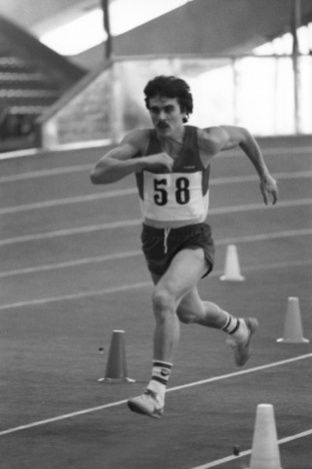 | Рима Баталова  (выиграла золото в бегах на 1500 и 200 м. и бронзу на 300м.)  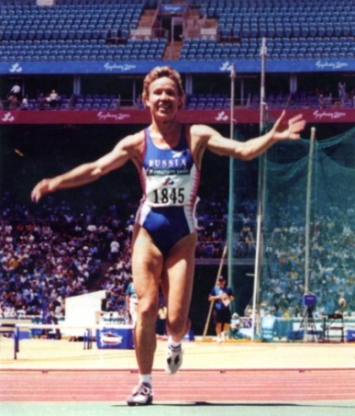 | Сергей Севостьянов  (победил на 100 м и тройном прыжке, получив серебряные медали)  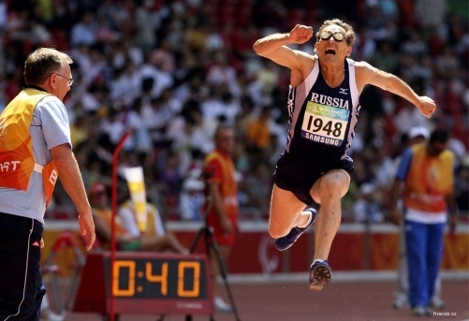

Приложение 3
Образцы оформления на втором этапе

Терентьев Михаил Борисович

Дата рождения: 14 мая 1970 года

Российский спортсмен, паралимпийский чемпион, политический и спортивный деятель, депутат Государственной думы РФ.
Олимпийские медали:
Солт – Лейк – Сити 2002 Сидя, 10 км
Солт – Лейк – Сити 2002 Сидя, 15 км
Солт – Лейк – Сити 2002 Сидя, 5 км

Шилов Сергей Валентинович

Российский спортсмен-паралимпиец, шестикратный чемпион Паралимпийских игр по лыжным гонкам.
Олимпийские медали:
Солт – Лейк – Сити 2002 Сидя, 15 км
Солт – Лейк – Сити 2002 Сидя, 5 км
Солт – Лейк – Сити 2002 Открытая эстафета

Дата рождения:
1 октября 1970 года

Тарас Алексеевич Крыжановский

Российский биатлонист. Многократный чемпион и призёр зимних Паралимпийских игр. Заслуженный мастер спорта России по лыжным гонкам среди спортсменов с поражением опорно-двигательного аппарата.
Олимпийские медали:
Солт – Лейк – Сити 2002 Сидя, 5 км

Дата рождения: 5 декабря 1979 г.

Ильюченко Татьяна Викторовна

Дата рождения:
19 декабря 1973 года

Заслуженный мастер спорта России по лыжным гонкам среди спортсменов с нарушением зрения, чемпионка Паралимписких игр.

Олимпийские медали:
Солт – Лейк – Сити 2002 Свободный стиль, 15 км
Солт – Лейк – Сити 2002 Открытая эстафета , 5 км

Марта Зайнуллина
Российская биатлонистка и лыжница. Чемпионка и бронзовый призёр зимних Паралимпийских игр.

Заслуженный мастер спорта России по биатлону и лыжным гонкам.
Дата рождения: 30 июля 1990 г.
Пхенчхан, Корея 2018Парабиатлон (10 км)
Пхенчхан, Корея 2018Беговые лыжи (1,5 км)

Анна Миленина
Российская биатлонистка и лыжница. 7-кратная чемпионка, 8-кратный серебряный призёр, 2-кратный бронзовый призёр

зимних Паралимпийских игр.
Дата рождения: 15 июля 1986
Пхенчхан, Корея 2018Биатлон (12,5 км) Лыжная гонка (1 км)
Пхенчхан, Корея 2018Лыжная гонка (6 км, 15 км)
Дата рождения: 29 марта 1992 г
Пхенчхан, Корея 2018Биатлон (6 км, 12,5км)
Пхенчхан, Корея 2018Лыжная гонка (1 км) Биатлон (10 км)

Михалина Лысова
Российская биатлонистка и лыжница, 6-кратная чемпионка, 8-кратный серебряный призёр и 3-кратный бронзовый призёр зимних Паралимпийских игр.

Екатерина Румянцева
Российская биатлонистка и лыжница. 3-кратная чемпионка, 2-кратный серебряный призёр зимних Паралимпийских игр.

Дата рождения: 28 января 1991 г
Пхенчхан, Корея 2018Биатлон (10 км, 6 км) Лыжная гонка (15 км)
Пхенчхан, Корея 2018Лыжная гонка (5 км) Биатлон (12,5 км)

Зотова ВероникаВладимировна
Родилась 11 декабря 2002 года в Минске, Республика Беларусь

Александр Васильевич Кулигин
Родился 5 февраля 1991, Дзержинск, Нижегородская область

Смирнова Наталья Юрьевна

Российская лыжница,
мастер спорта СССР
мастер спорта международного
класса по лыжным гонкам России

С 1982 по 1993 год училась в школе-интернате для слабослышащих детей.
Достижения Нагано 1998:
Золото, классический стиль 15км
Золото, классический стиль 5 км
Золото, свободный стиль, 5 км

Насорулин Александр Викторович

Российский биатлонист
и лыжник. Многократный
Чемпион и призер Зимних
Паралимпийских игр

Спортсмен с нарушением зрения
Достижения Нагано 1998:
Золото, лыжные гонки 4 на 5 км
Золото, лыжные гонки, свободный стиль 15 км
Золото, лыжные гонки, классический стиль 5 км
Бронза, биатлон, свободный стиль 7,5 км

Приложение 4
Талисманы зимних Паралимпийских игр
Гора Элпи –
талисман Паралимпиады
Альбервиль 1992

Выдра Отто –
талисман Паралимпиады
Солт-Лейк-Сити 2002

Снежинка Астер– талисман Паралимпиады
Турин 2006

Суми –
талисман Паралимпиады
Ванкувер 2010

Лучик и Снежинка– талисман Паралимпиады
Сочи 2014

Тролль Сондре – талисман Паралимпиады
Лиллехаммер 1994

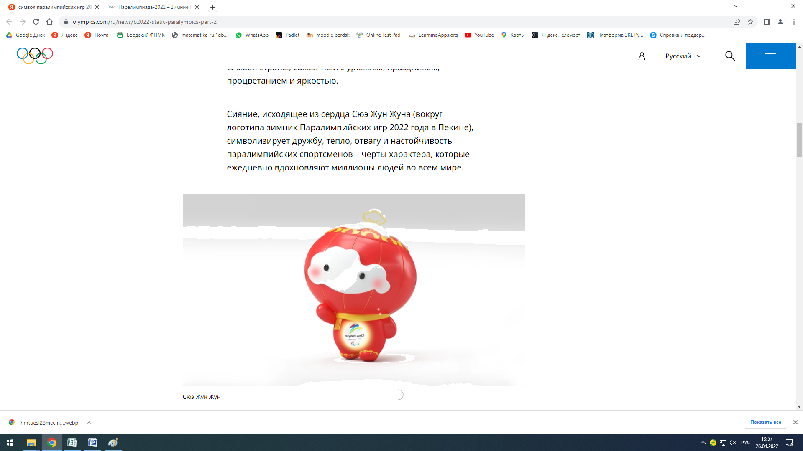
Сияние, исходящее
из сердца Сюэ Жун Жуна (вокруг логотипа зимних Паралимпийских игр 2022 года в Пекине), символизирует дружбу, тепло, отвагу и настойчивость паралимпийских
спортсменов.

Талисманы летних Паралимпийских игр
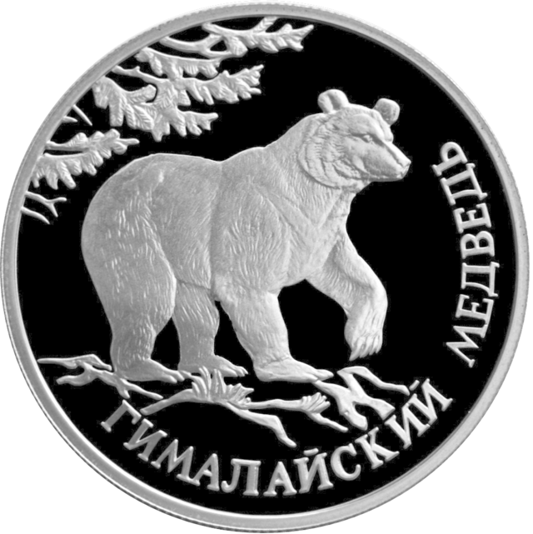
Комдури –
талисман Паралимпиады
Сеул 1988

Девочка Петра – талисман Паралимпиады
Барселона 1992

Феникс Блейз – талисман Паралимпиады
Атланта 1996

Ящерица Лиззи – талисман Паралимпиады
Сидней 2000

Корова Фу Ниу Леле – талисман Паралимпиады
Пекин 2008
Морской конек Протос – талисман Паралимпиады
Афины 2004

Две белки –
талисман Паралимпиады
Арнем 1980

Лев Дэн Ди–
талисман Паралимпиады
Нью-Йорк 1984

Мандевиль –
талисман Паралимпиады
Лондон 2012

Том–
талисман Паралимпиады
Рио-де-Жанейро 2016

Someity –
талисман Паралимпиады Токио 2020

Приложение 5
Образец оформления на четвёртом этапе
В следж-хоккее игроки используют не коньки, а сани с двойным лезвием, которые также позволяют шайбе проходить под ними.

В керлинге на колясках спортсмены не трут щетками лед, чтобы маневрировать камнем, как это делается в керлинге на Олимпийских играх. Именно поэтому бросок должен быть очень точным.

В биатлоне диаметр мишеней для спортсменов с нарушением зрения составляет 21мм, а для биатлонистов с физическими особенностями – 13мм.

Приложение 6
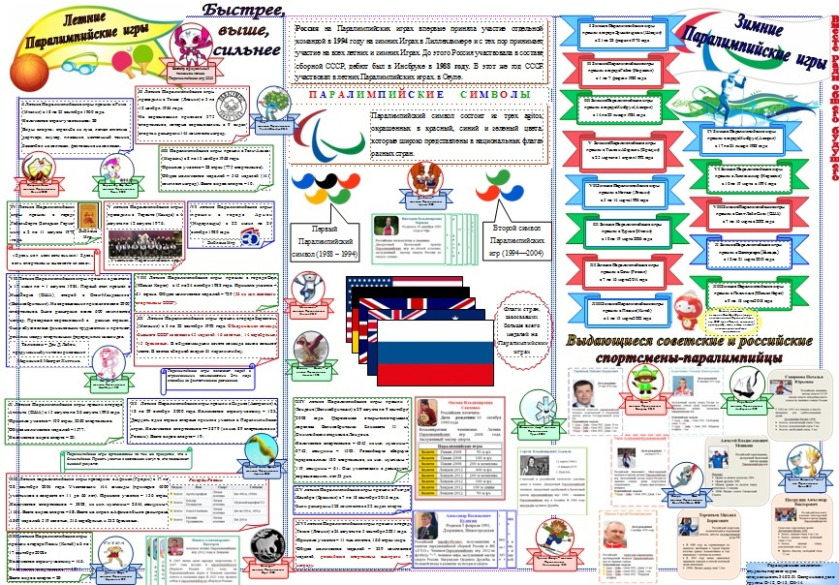
Вид газеты

Приложение 7
Рефлексия
- Понравилось ли вам работать над газетой?
- Да.
- Нет.
- Работая над газетой, узнали вы что-то новое?
- Узнал(а) много нового.
- Информация мне была известна.
- Не узнал(а) ничего нового.
- Как вы чувствовали себя, работая над газетой?
- Комфортно.
- Некомфортно.
- Оцените свою работу.
- Работал не в полную силу, хочу улучшить результат.
- Работал активно, своим результатом доволен(а).

